**The World**（**0301-0315**）材料分析和教学目标：

本次选用的材料：①《洛杉矶时报》的*‘Everything’ is celebratory at 95th Oscars*（《瞬息全宇宙》赢得多项奥斯卡奖项）、②《国家地理》的*Rinse and Repeat*（二次利用水）、③《泰晤士报》的*The root cause of less rain? Felling rainforests*（降雨减少的根本原因是什么?砍伐热带雨林）、④《读者文摘》加拿大版的*Help Your Pills Work Faster*以及*Smartwatches Can Detect Atrial Fibrillation*和⑤BBC的一分钟视频新闻报道。通过语法填空、阅读理解、分析长难句、翻译句子、听力填空和词汇拓展等方式，让读者从多角度提升学习兴趣，提高分析句子、运用词块和听力能力。外媒英语新闻可以让读者体验真实语境下的语言运用，拓展学生的国际视野，了解时事，逐步提升跨文化沟通能力，形成正确的世界观、人生观和价值观。

**教学思路：**

**Part 1: News Report 1《洛杉矶时报》2023年3月13日 A1&A12版面**

**‘Everything’ is celebratory at 95th Oscars**

**《瞬息全宇宙》赢得多项奥斯卡奖项**

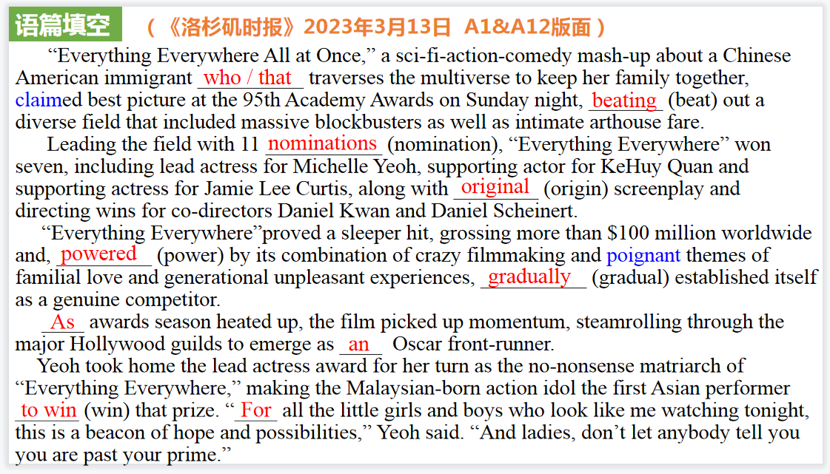

【设计意图】通过语篇填空的形式帮助学生理解新闻的主要内容，同时训练语言语法的运用能力：在语篇的视角下如何正确使用所给词汇，根据语法规则确定词汇的正确形式，使得文章通顺，激活学生的思维和语言。该新闻主题语境是关于“人与社会”中“社会热点”这一子主题，通过学习让学生了解今年奥斯卡颁奖典礼上《瞬息全宇宙》赢得多项奥斯卡奖项。

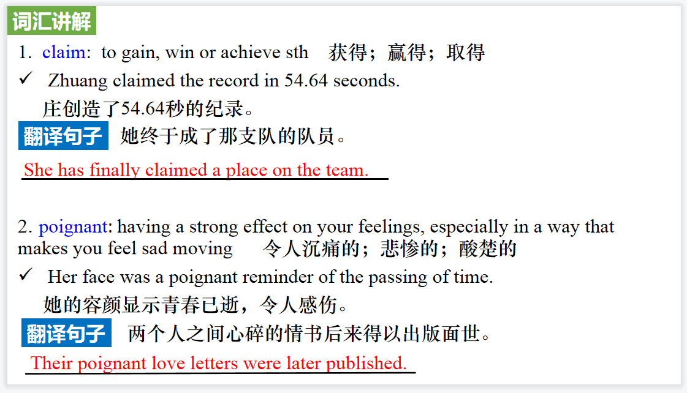

【设计意图】对文本中的词汇进行解读，并通过翻译句子对其进行巩固。

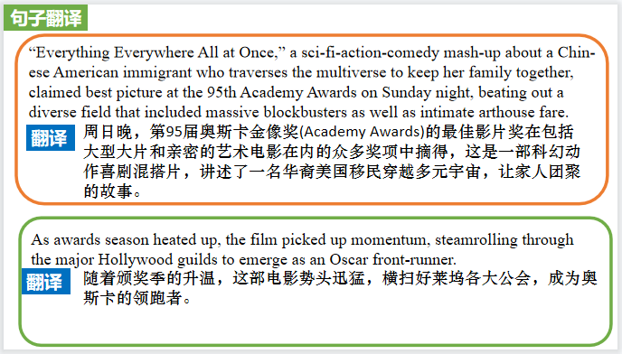

【设计意图】对文中的两个句子进行翻译练习，对其中单词、词组、句法进行巩固并关注句子结构。

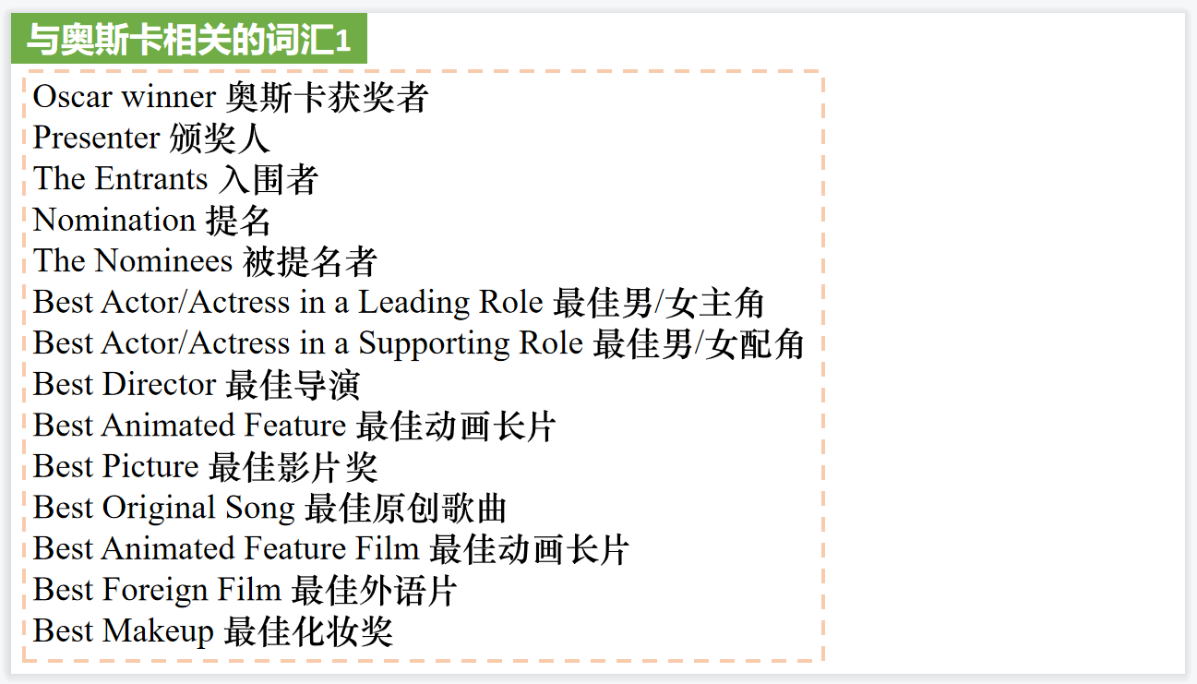

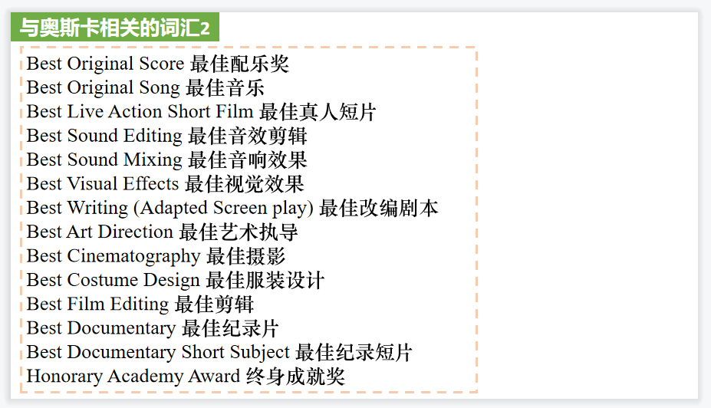

【设计意图】通过归纳与奥斯卡相关词汇的学习，让学生从另一个角度了解奥斯卡奖项。

**Part 2: News Report 1《国家地理》2023年3月刊 EXPLORE版面**

**Rinse and Repeat 二次利用水**

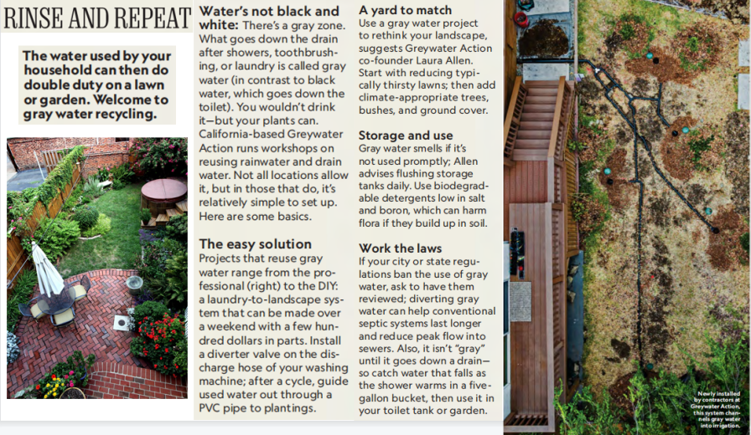

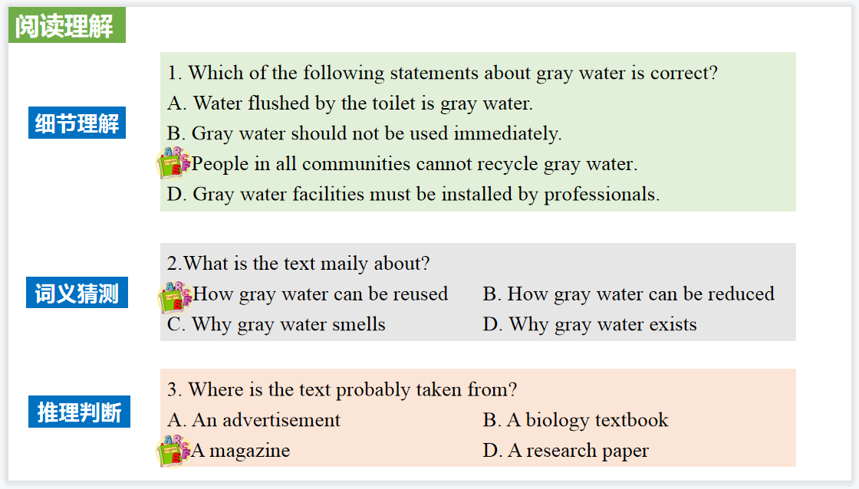

【设计意图】通过阅读理解的形式帮助学生理解文章的主要内容，同时训练跳读、扫读等阅读技能。该新闻主题语境是关于“人与自然”中“人与环境、人与动植物”这一子主题，通过学习让学生了解如何二次利用水以节约资源。

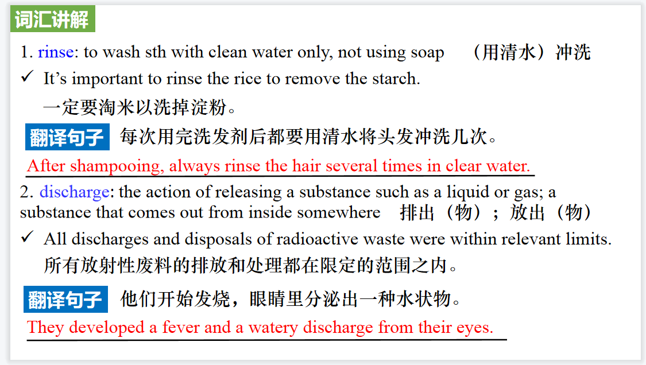

【设计意图】对文本中的词汇进行解读，并通过翻译句子对其进行巩固。

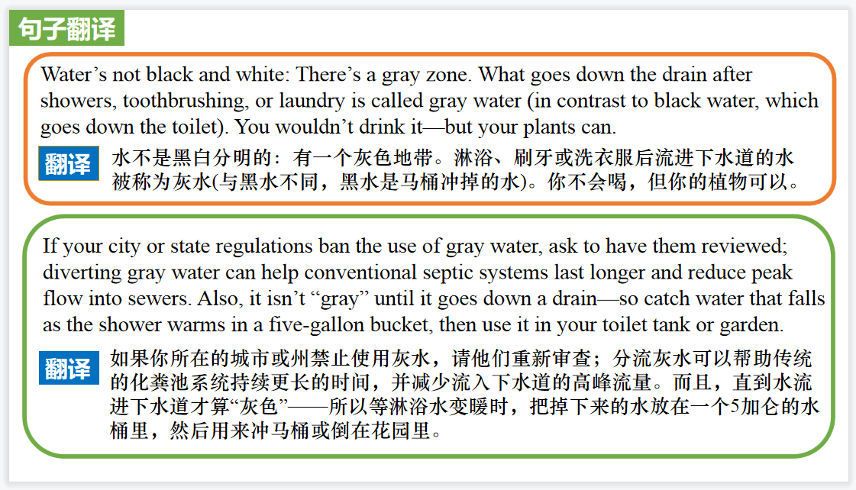

【设计意图】对文中的两个句子进行翻译练习，对其中单词、词组、句法进行巩固并关注句子结构。

**Part 3: News Report 3《泰晤士报》2023年3月2日 18页**

**The root cause of less rain? Felling rainforests**

**降雨减少的根本原因是什么?砍伐热带雨林**

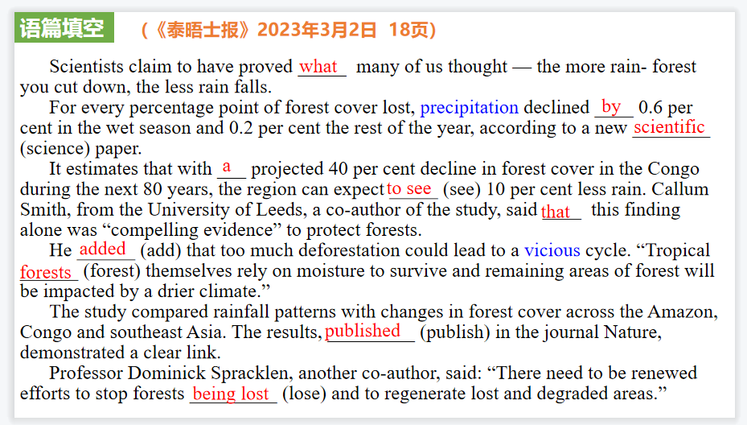

【设计意图】通过语篇填空的形式帮助学生理解新闻的主要内容，同时训练语言语法的运用能力：在语篇的视角下如何正确使用所给词汇，根据语法规则确定词汇的正确形式，使得文章通顺，激活学生的思维和语言。该新闻主题语境是关于“人与自然”中“人与环境，人与动植物”这一子主题，通过学习让学生了解过度砍伐热带雨林会带来降雨减少，人类应合理运用大自然给与的馈赠。

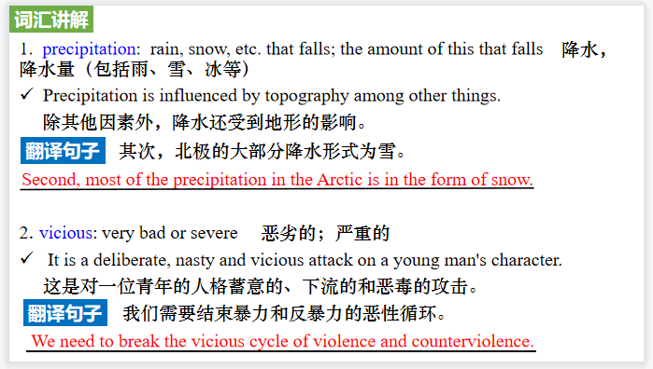

【设计意图】对文本中的词汇进行解读，并通过翻译句子对其进行巩固。

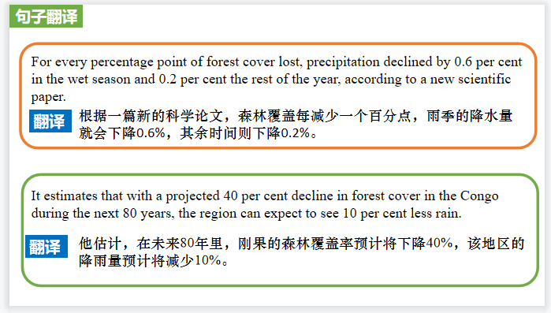

【设计意图】对文中的两个句子进行翻译练习，对其中单词、词组、句法进行巩固并关注句子结构。

**Part 4: News Report 4《读者文摘》加拿大版 2023年3月刊 21页**

**WORLD OF MEDICINE 医学界新发现**

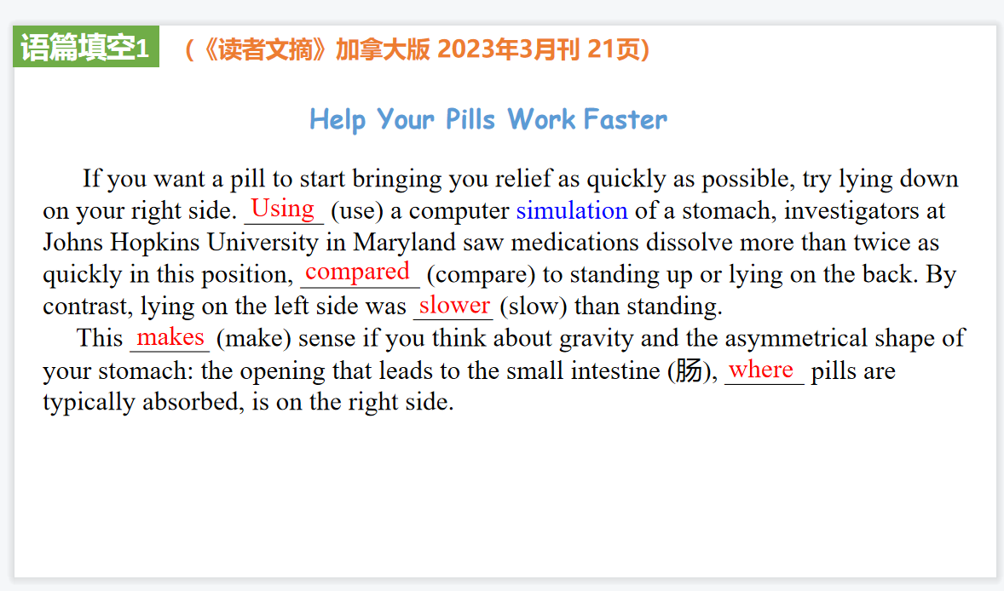



【设计意图】通过语篇填空的形式帮助学生理解新闻的主要内容，同时训练语言语法的运用能力：在语篇的视角下如何正确使用所给词汇，根据语法规则确定词汇的正确形式，使得文章通顺，激活学生的思维和语言。该新闻主题语境是关于“人与社会”中“科技发展与信息技术创新”这一子主题，通过学习让学生了解医学界的一些新发现。

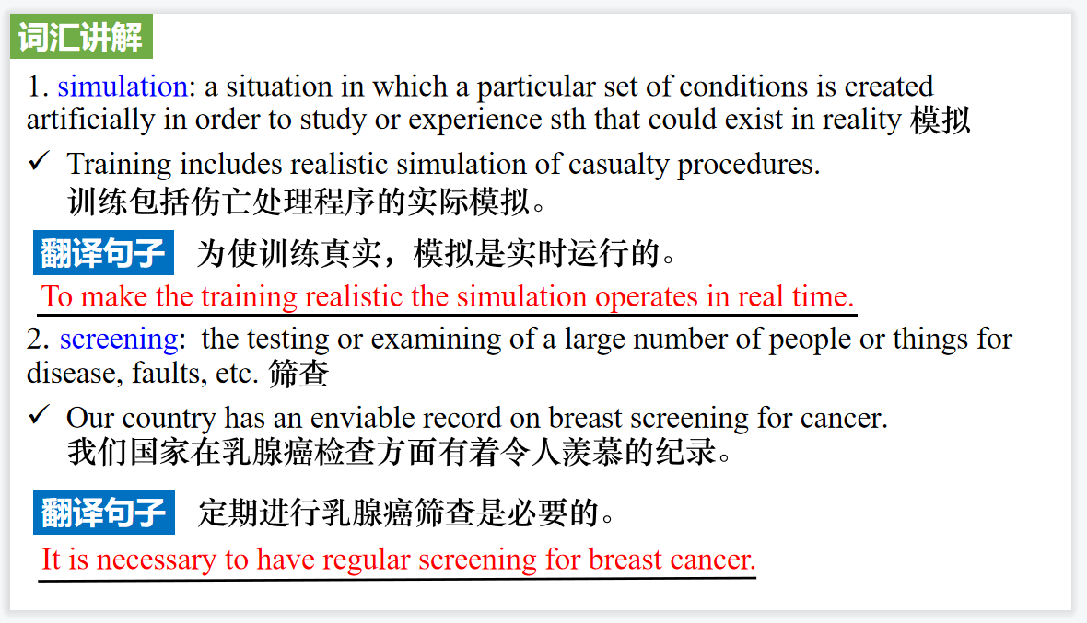

【设计意图】对文本中的词汇进行解读，并通过翻译句子对其进行巩固。

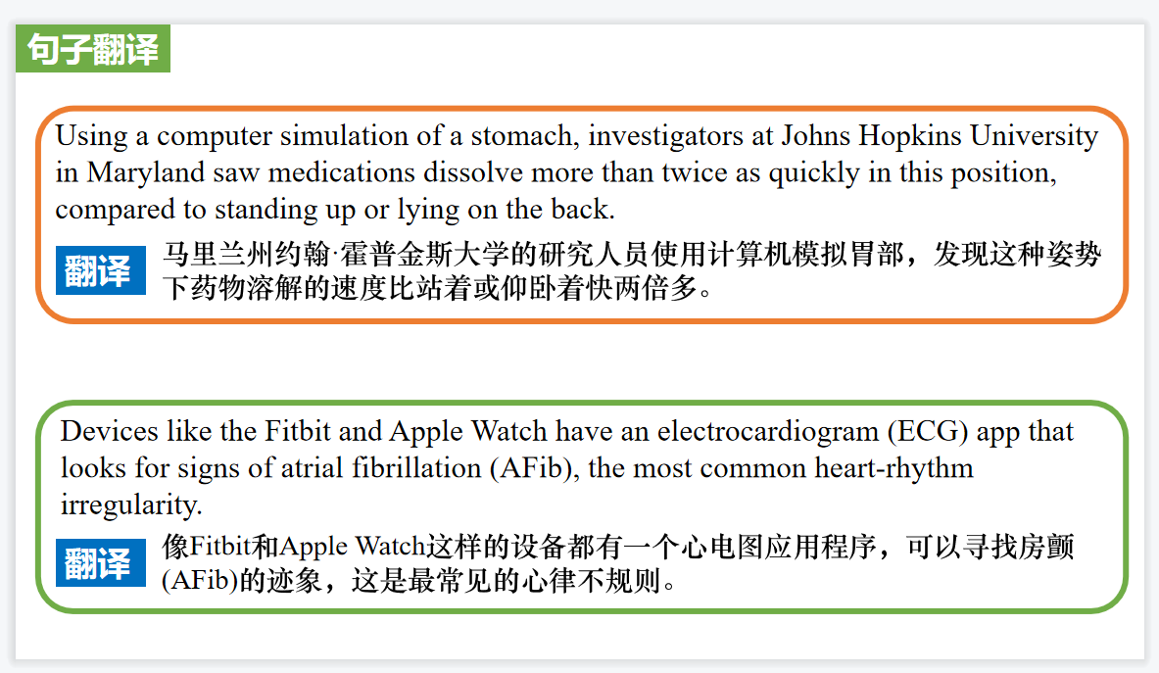

【设计意图】对文中的两个句子进行翻译练习，对其中单词、词组、句法进行巩固并关注句子结构。

**Part 5: BBC One-minute World 03/13/2023**

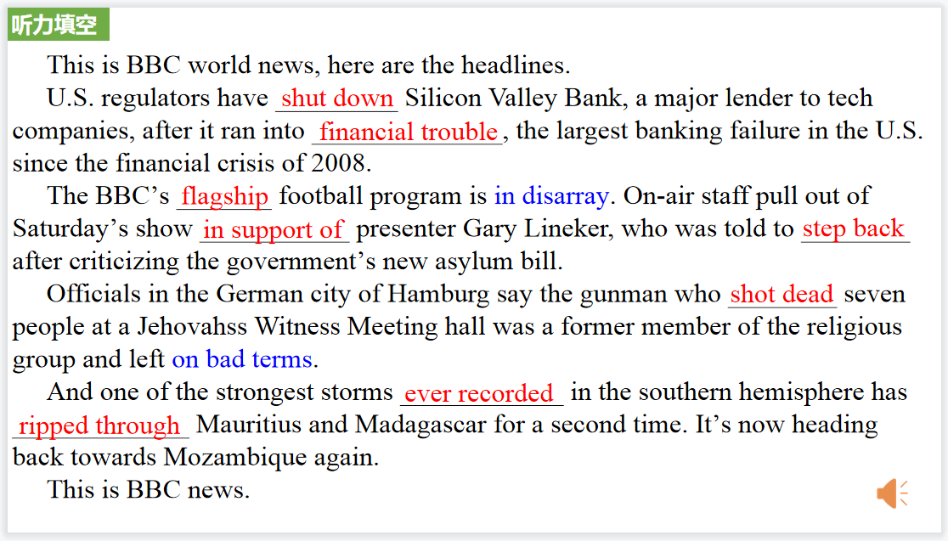

【设计意图】听一则材料，通过听力填空的方式理解文本，考察听力辨识词汇的能力。

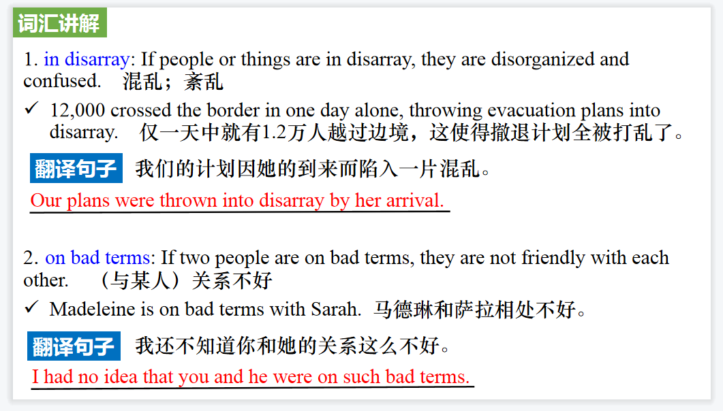

【设计意图】对文本中的词汇进行解读，并通过翻译句子对其进行巩固。

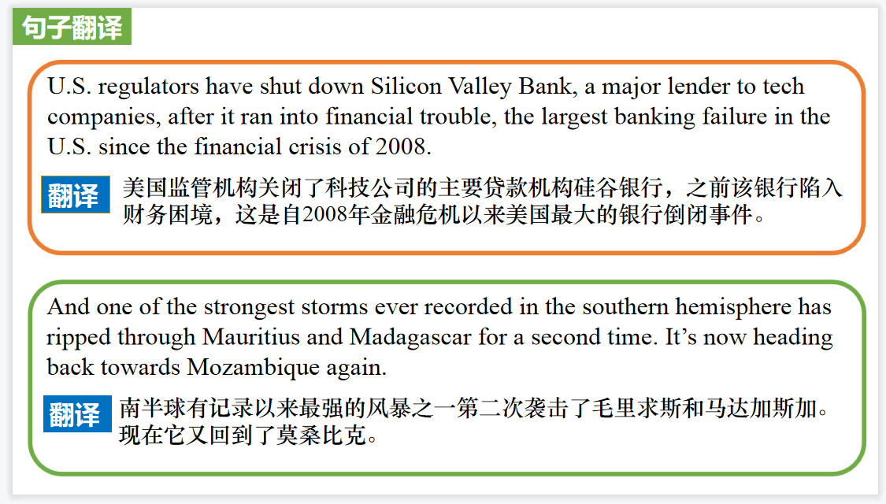

【设计意图】对文中的两个句子进行翻译练习，对其中单词、词组、句法进行巩固并关注句子结构。